„Brazylia. Narodziny potęgi” – premiera telewizyjna dokumentu w TVN24 Biznes i Świat
W dwa dni po rozpoczęciu Mistrzostw Świata w piłce nożnej, 14 czerwca br. o godzinie 16.15, w ramach cyklu „Ewa Ewart poleca”, telewizja TVN24 Biznes i Świat premierowo pokaże dokument „Brazylia. Narodziny potęgi”. Film opowiada o przemianach, jakie w ostatnich latach zaszły w Brazylii oraz przedstawi skutki nadmiernego inwestowania państwowych pieniędzy w rozwój gospodarczy kraju oraz konsekwencje życia na kredyt.

Od 12 czerwca br. oczy całego świata skierowane będą na Brazylię i legendarny stadion Maracana, gdzie drużyny piłkarskie z całego świata będą walczyć o puchar FIFA. Fani będą śledzić ich zmagania w kraju, który kryje swoje drugie - nieznane oblicze.
Brazylia dorównuje swoją wielkością Europie. Jest to państwo, które w ostatnich latach stało się największym producentem żywności na świecie. Regularnie zaopatruje wiele rynków w soję, cukier, kawę i mięso. Bogactwa naturalne Brazylii, a zwłaszcza ogromne zasoby ropy naftowej, pozwalają jej śmiało pretendować do pozycji lidera gospodarczego w swoim regionie.
Twórcy filmu „Brazylia. Narodziny potęgi” przedstawią historię szybkiego wzrostu gospodarczego i ożywienia społecznego, które dokonały się po 2011 roku. Na reformach przeprowadzonych przez prezydent Dilma Rousseff skorzystało ponad 200 milionów rodaków. Rządzącym udało się znacząco podnieść wynagrodzenia i jakość życia obywateli oraz skutecznie walczyć z ubóstwem. Dla Brazylijczyków był to prawdziwy szok po latach biedy. Zaciągali wielomilionowe kredyty, których obecnie nie są w stanie spłacać.
Rząd przeznacza miliardy dolarów na rozwój infrastruktury kraju. Inwestuje w kanalizację, oświetlenie ulic czy transport publiczny. W celu zapewnienia jak największego bezpieczeństwa obywateli kładzie szczególny nacisk na wyszkolenie i wyposażenie policji.
Mimo podjętych działań w największych miastach, takich jak Rio de Janeiro i Sao Paulo odbywają się masowe demonstracje niezadowolonych Brazylijczyków. Domagają się oni większego wpływu na politykę, szerszego dostępu do edukacji oraz reformy rynku pracy.
Czy Brazylijczycy są zadowoleni ze zmian przeprowadzonych przez prezydent Dilmę Rousseff? Czy druga – według Forbesa – po Angeli Merkel, najpotężniejsza kobieta na świecie przewidziała wszystkie konsekwencje zmian, które zostały wprowadzone pod jej rządami?
W sobotę, 14 czerwca TVN24 Biznes i Świat przedstawi kolejne odcinki cyklu podróżniczego „Amerykańskie bezdroża”. Autorzy dokumentu przedstawią najpiękniejsze, trasy Stanów Zjednoczonych, które w przeszłości przemierzali głodni sukcesu i przygód podróżnicy. Pokażą świat opuszczonych miasteczek, moteli czy stacji benzynowych, w którym żyją potomkowie dawnych odkrywców. To podróż po zapomnianej Ameryce, z dala od wielki miast i autostrad, która żyje własnym życiem i skrywa wiele tajemnic.

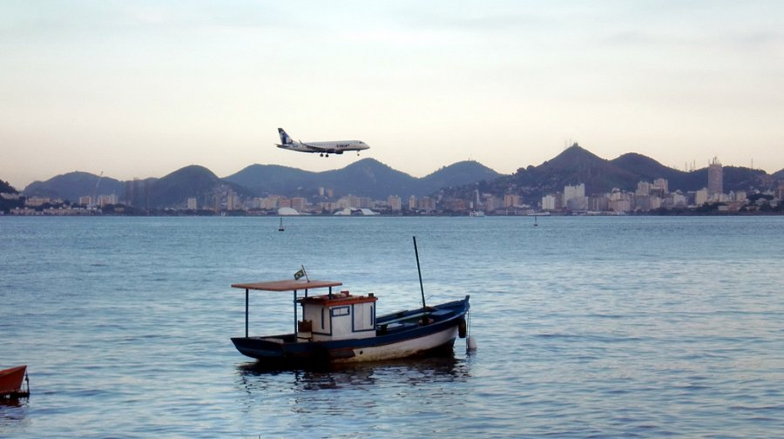
„Brazylia. Narodziny potęgi” - PREMIERA w TVN24 Biznes i Świat, sobota, 14 czerwca, godzina 16:15.
„Amerykańskie bezdroża” – PREMIERA w TVN24 Biznes i Świat, sobota 14 czerwca, część III – godzina 8:15, część IV – godzina 10:30, niedziela 15 czerwca, część V – godzina 10:30.

